
О внесении дополнений в постановление акимата Атырауской области от 28 марта 2014 года № 86 "Об утверждении регламента государственной услуги "Выдача архивных справок"
Утративший силу
Постановление Акимата Атырауской области от 29 августа 2014 года № 256. Зарегистрировано Департаментом юстиции Атырауской области 24 сентября 2014 года № 2997. Утратило силу постановлением акимата Атырауской области от 10 июля 2015 года № 213
Сноска. Утратило силу постановлением акимата Атырауской области от 10.07.2015 № 213 (вводится в действие по истечении десяти календарных дней после дня его первого официального опубликования).
Примечание РЦПИ.
В тексте документа сохранена пунктуация и орфография оригинала.
В соответствии с пунктом 3 статьи 16 Закона Республики Казахстан от 15 апреля 2013 года "О государственных услугах", приказом Министра экономики и бюджетного планирования Республики Казахстан от 14 августа 2013 года № 249 "Об утверждении Правил по разработке стандартов и регламентов государственных услуг" акимат Атырауской области ПОСТАНОВЛЯЕТ:
1. Внести в постановление акимата Атырауской области от 28 марта 2014 года № 86 "Об утверждении регламента государственной услуги "Выдача архивных справок" (зарегистрировано в Реестре государственной регистрации нормативных правовых актов № 2896, опубликовано 22 мая 2014 года в газете "Прикаспийская коммуна") следующие дополнения:
в Регламенте государственной услуги "Выдача архивных справок", утвержденном указанным постановлением:
дополнить пунктом 11 следующего содержания:
"11. Справочник бизнес-процессов оказания государственной услуги "Выдача архивных справок" приведен в приложении 4 к настоящему Регламенту.";
дополнить приложением 4 согласно приложению к настоящему постановлению.
2. Контроль за исполнением настоящего постановления возложить на Мукан Ш.Ж. – заместителя акима Атырауской области.
3. Настоящее постановление вступает в силу со дня государственной регистрации в органах юстиции и вводится в действие по истечении десяти календарных дней после его первого официального опубликования.
Аким области | Б. Измухамбетов
Приложение к постановлению
акимата Атырауской области
от 29 августа 2014 г. № 256
Приложение 4 к регламенту
государственной услуги
"Выдача архивных справок"
Справочник бизнес-процессов оказания государственной услуги "Выдача архивных справок"

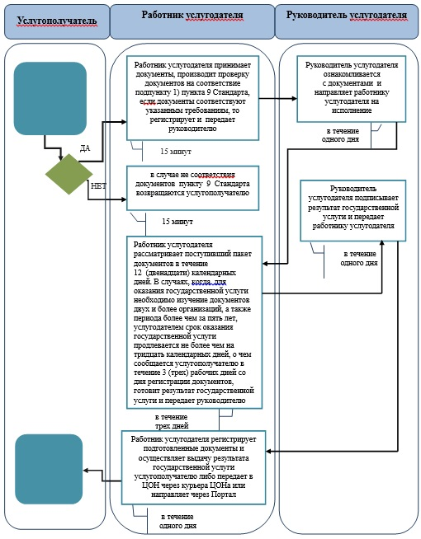

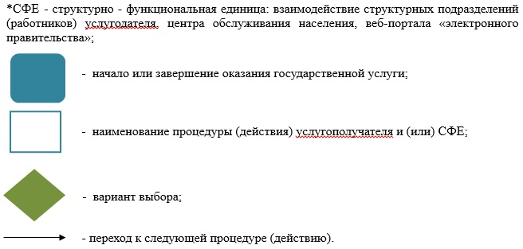

© 2012. РГП на ПХВ «Институт законодательства и правовой информации Республики Казахстан» Министерства юстиции Республики Казахстан

